Návštěva kina
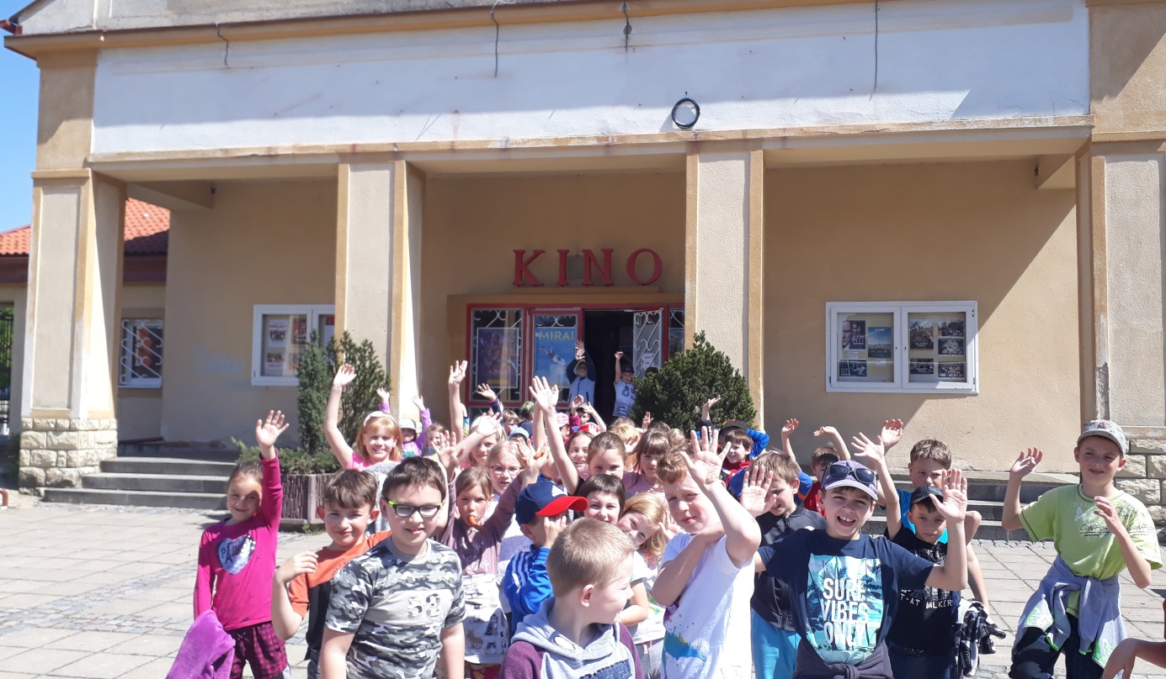
Ve čtvrtek 25. 4. 2019 jsme se se školní družinou vydali do Choceňského kina na film Asterix a kouzelný lektvar.

